ESPUMA MONSTRUOSA
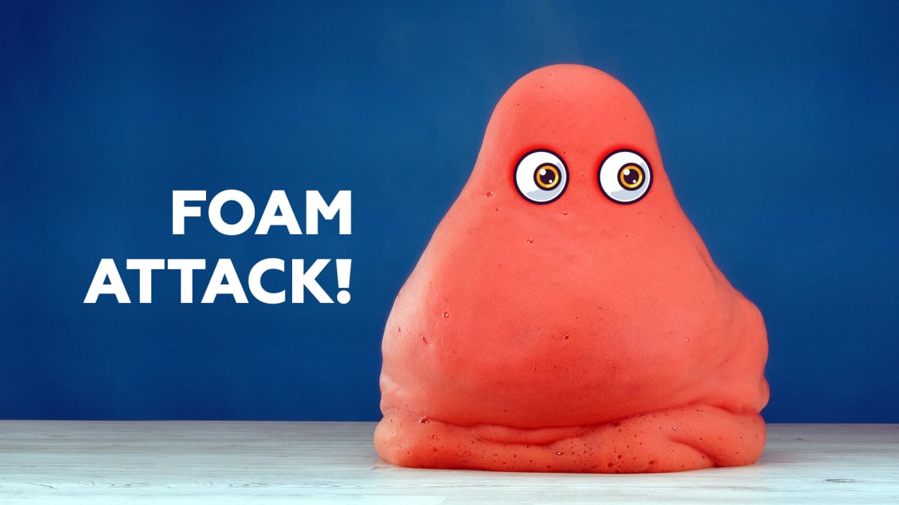

GUÍA DOCENTE

Aclaraciones
Esta sesión cuenta con una temporalización de 90 minutos, aunque puede reducirse en función del desarrollo de la misma. Se han programado un total de 3 actividades divididas en: introducción, que incluye la parte teórica y explicativa; práctica, la parte más larga en la que los niños y niñas experimentan y la conclusión, donde los niños y niñas tratarán de afianzar los conocimientos que han adquirido durante la sesión.
El monitor tiene que cumplir los protocolos sanitarios establecidos por La Estación para el estado de pandemia por COVID-19. Estos protocolos incluyen el uso obligatorio durante toda la sesión de mascarilla que cubra boca y nariz, lavado de manos a la salida de las instalaciones. Además, tanto el material utilizado como las instalaciones serán desinfectados después de su uso.

Desarrollo de la sesión
Este taller es flexible y se puede adaptar fácilmente a la temática o enfoque que se necesite en función de la época del año o las actividades que lo ambientan.
- HALLOWEEN: Se puede introducir el recipiente en una calabaza y que la espuma salga por la boca y los ojos.
- ARCOIRIS: cada alumno elige un color y forman un arcoiris entre todas las espumas.
- DRAGÓN: se puede decorar la probeta como un dragón o animal que “escupe la espuma”
- GENIO: el recipiente es la lámpara y el genio es la nube de espuma que sale de ella.
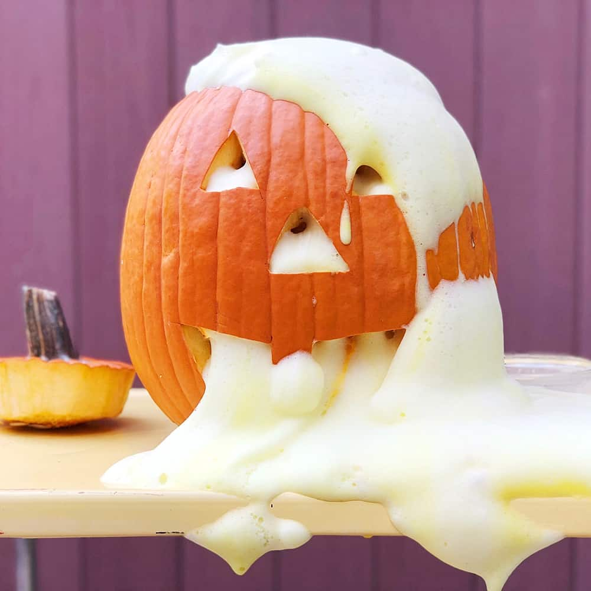
- ELEFANTE (elephant toothpaste): la más común, si se deja caer el colorante por las paredes el recipiente la pasta de dientes tendrá esas rayas de colores tan características.
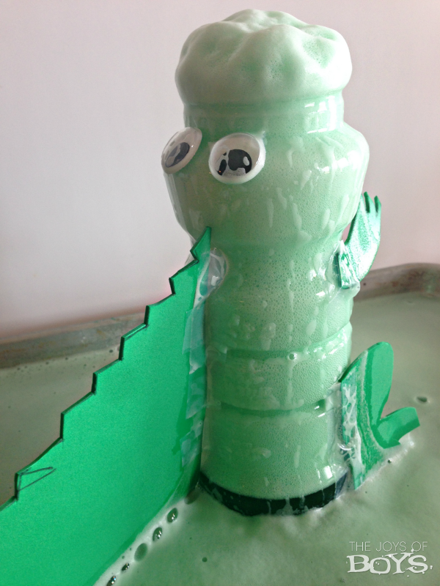
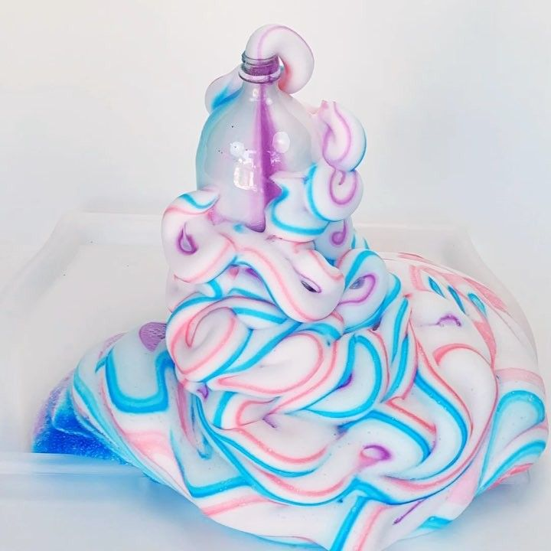
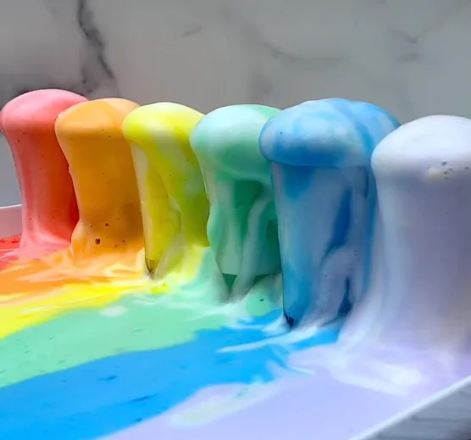

Introducción (10 minutos)
De forma dinámica y colaborativa, el monitor da comienzo a la sesión preguntando a los niños y niñas sobre conocimientos previos acerca del agua oxigenada y el oxígeno.

El agua oxigenada se usa como desinfectante, preguntar a los niños sobre lo que ocurre cuando se cura una herida y el burbujeo que se observa. Cuando el peróxido de hidrógeno se pone en contacto con la sangre, se observa el oxígeno gaseoso que se desprende en su descomposición.

Introducir el concepto de reacción química, en este caso de descomposición:
2 H₂O₂ (l) 🡪 2 H₂O (l) + O₂ (g)

El agua y el agua oxigenada o peróxido de hidrógeno tienen fórmulas muy parecidas, pero sus propiedades son muy diferentes.
El peróxido de hidrógeno es un potente agente oxidante y produce quemaduras con el contacto con la piel, por eso el de uso doméstico está diluido en agua al 95%.

Es relativamente estable a temperatura ambiente, pero se descompone con facilidad en oxígeno y agua por calentamiento y por exposición a la luz solar, por lo que debe conservarse en envases opacos.
Esta reacción de descomposición es tan lenta que puede parecer que no tiene lugar. Cuando queremos acelerarla se añade un catalizador a la reacción.

Un catalizador es una sustancia que cambia la velocidad de una reacción química sin ser modificada ni consumida en el proceso. Ayuda a que los reactivos lleguen a reaccionar unos con otros.

En el caso del peróxido de hidrógeno hay numerosas sustancias actúan como catalizadores de su descomposición.
Con la sangre, el catalizador es una enzima que se encuentra en nuestro cuerpo llamada catalasa. El oxígeno que se desprende en la descomposición (espuma blanca) mata a los microorganismos que se encuentran en las heridas.

En los experimentos que se van a realizar se van a usar varios tipos de catalizadores diferentes.

Sangre oxigenada - Experimento extra (5 minutos)
Para observar la reacción que tiene lugar cuando el agua oxigenada se pone en contacto con la sangre, y con su catalizador la catalasa, podemos realizar un experimento usando sangre de origen animal (sangre de cerdo, se consigue en casquerías) y observar qué ocurre.

MATERIAL
- Agua oxigenada concentrada 30% 110 Vol. (30 ml)
- Agua oxigenada concentrada 5% (30 ml)
- Vasos de precipitados (100ml) o placas petri x2
- Catalizador: sangre de cerdo
- Pipeta pasteur

PROCEDIMIENTO:
- Añadir el peróxido de hidrógeno de las dos concentraciones en cada uno de los vasos de precipitados o placas petri. (30 ml de cada)
- Tomar una muestra de la sangre con una pipeta pasteur y echarla sobre el peróxido de hidrógeno. Observar qué ocurre y la diferencia entre las dos concentraciones.

El agua oxigenada se utiliza para desinfección de las heridas, ya que al desprenderse el oxígeno las bacterias (anaerobias) presentes en la herida mueren; pero también daña las células epiteliales, de ahí que esté en desuso.

Experimento de laboratorio casero (25 minutos)
Es el turno de los alumnos ¡manos a la obra!
Antes de comenzar asegurarse de que todos lleven puestas las gafas. Es aconsejable que lleven bata para evitar que se manchen, además les dará un aspecto muy científico también a ellos.

MATERIAL:
- Agua oxigenada de uso comercial 5%. (40 ml)
- Jabón líquido (un chorrito)
- Catalizador: levadura seca (una cucharada) Tiene que ser levadura de panadería. La levadura química no sirve porque no contiene levadura en sus ingredientes.
- Agua tibia para disolver el catalizador (20-30 ml)
Poner agua a calentar en el hervidor de agua, con unos segundos es suficiente.
- Colorante líquido (unas gotas)
- Recipiente con cuello estrecho de plástico (probeta) 50 ml de capacidad
- Vaso de precipitados de plástico 50ml
- Bandeja para contener la espuma y evitar derrames
- Embudo (Opcional, en función de la edad de los alumnos)

Antes de comenzar, hay que recordar a los alumnos que nunca se debe poner ninguno de los materiales y productos químicos en nuestra boca por nuestra propia seguridad.

PROCEDIMIENTO:
- Colocar la probeta en la bandeja para evitar derrames.
- Añadir 30 ml del agua oxigenada en la probeta.
- Echar un chorrito de jabón. Remover suavemente para que se mezcle.
- Añadir unas gotas del colorante deseado (dejarles que elijan el color, o elegir en función de la temática de la sesión).
- En el vaso de plástico echar unos 20-30 ml de agua tibia y una cucharadita de levadura. Remover durante 30 segundos al menos para que se disuelva. La levadura necesita unos minutos para activarse.
  - Si se espera demasiado se “desactiva” y el experimento no funciona
  - El agua no debe estar ni fría ni caliente, un poco tibia para que la levadura se disuelva fácilmente y se active, si está demasiado caliente el experimento no funcionará.
- Colocar el embudo en la probeta (opcional) y añadir el vaso con la disolución de levadura. Retirar rápidamente el embudo y apartarse para observar la reacción.
El embudo facilita añadir el catalizador evitando que se derrame si los alumnos son pequeños, pero hay que tener en cuenta que hay que ser rápidos en quitarlo antes de que se genere la espuma.
Dejarles experimentar con la espuma obtenida, y que comparen los resultados obtenidos unos con otros. Lavarse las manos al terminar.

Explicación científica:
La levadura contiene la misma enzima que tenemos en nuestro cuerpo en la sangre, la catalasa, que actúa como catalizador en la descomposición del peróxido de hidrógeno.
- Se ha formado agua, que seguirá en su mayoría en el interior de la probeta
- Se ha formado oxígeno gas, que se ha quedado atrapado en el jabón formando la espuma.

El recipiente está caliente debido a que la reacción es exotérmica.
Hacerles preguntas acerca de lo que ha pasado
- ¿Creéis que la reacción ha terminado? ¿Cuánto creeis que dura? La reacción termina cuando los reactivos se terminan, es decir cuando todo el peróxido se ha descompuesto. El catalizador no se “gasta” , quedará mezclado con el agua que se produce.

Experimento de laboratorio (15 minutos)
¡Llegó el momento de hacer nuestro monstruo de espuma!

Este experimento tiene una peligrosidad alta debido a que los reactivos que se utilizan son muy corrosivos, por lo que es imprescindible que todo el mundo lleve gafas de seguridad.
El monitor debe usar también guantes, es aconsejable una bata y dejar una distancia prudencial para que no haya peligro de salpicaduras a los alumnos.

MATERIAL
- Agua oxigenada concentrada 30% 110 Vol. (30 - 40 ml)
Cuanto más concentrada esté el agua oxigenada más espectacular es la reacción, usar mínimo 20%.
- Jabón líquido (incoloro preferiblemente) (5ml)
- Catalizador: sal de potasio (yoduro o permanganato) (una cucharadita)
- Agua tibia para disolver el catalizador (20 - 30 ml)
- Colorante líquido (unas gotas)
- Recipiente con cuello estrecho (botella, probeta o matraz Erlenmeyer) de mínimo 200 ml de capacidad
- Vaso de precipitados 50ml
- Bandeja para contener la espuma y evitar derrames

PROCEDIMIENTO:
- Colocar el recipiente de cuello estrecho (matraz o probeta) en la bandeja.
- Añadir 30 ml de agua oxigenada en el interior del recipiente.
- Introducir un chorro de jabón líquido y mezclar suavemente. No es necesario mucha cantidad, lo necesario para atrapar el oxígeno desprendido.
- Añadir un chorro de colorante y mezclar.
- En un vaso de precipitados disolver el catalizador.
Colocar una cucharadita de sal de potasio y disolver en 20 ml de agua tibia.
- Añadir el catalizador al recipiente. Retirarse rápidamente para observar la reacción.

El color marrón que se observa en la espuma (si se utiliza permanganato) se debe a la producción de óxido de manganeso.
3 H₂O₂ (l) + 2 KMnO₄ (aq) 🡪 2 MnO₂ (aq) + 3 O₂ (g) + 2 H₂O (l) + 2 KOH (aq)

Experimento extra
Para demostrar que en la reacción de descomposición se genera oxígeno gas, podemos realizar el mismo experimento con algunas diferencias o directamente probar a acercar una cerilla a la espuma y ver cómo se enciende con el oxígeno puro desprendido en la reacción.

MATERIAL
- Agua oxigenada concentrada 30% 110 Vol. (30 ml)
- Matraz erlenmeyer 200 ml
- Catalizador: sal de potasio (yoduro o permanganato) (una punta de espátula)
- Palo de madera (pincho moruno) o cerilla
- Mechero

PROCEDIMIENTO:
- Colocar el matraz erlenmeyer (200 ml) en la bandeja. No utilizar probeta.
- Añadir 30 ml de peróxido de hidrógeno 30% en el interior del recipiente.
- Tomar una punta de espátula del catalizador (permanganato potásico) y echarlo sobre el peróxido de hidrógeno. Observar las diferencias con el experimento anterior.
- Encender una cerilla o palo de madera con el mechero, dejar extinguir la llama durante unos segundos o apagarla por agitación.
- Introducir la cerilla o el palo incandescente en el interior del matraz sin que llegue a tocar el líquido. Observar cómo se prende de nuevo la llama. (Puede que no llegue a prenderse de nuevo, y el extremo incandescente se encienda con mayor intensidad)

Explicación científica:
El oxígeno reacciona fácilmente con los compuestos orgánicos de la madera. Cuando apagamos la llama el oxígeno del aire (concentración muy baja) sigue reaccionando con la madera sólo en la superficie, ardiendo sin llama.
Sin embargo el matraz contiene oxígeno casi puro (una concentración mucho más alta que en el aire), lo que ayuda a que la combustión avance más rápidamente y aparezca de nuevo la llama.

Conclusiones (5 minutos)
Para finalizar la sesión, de manera colaborativa, se pondrán en común las ideas principales y conocimientos que han adquirido.

Hay algunas variaciones del experimento que se pueden probar o pueden probar a hacerlas ellos en casa.
- ¿Qué creéis que ocurriría si no añadimos jabón a la mezcla? Probablemente se observarán solo burbujas y no hay espuma.
- Si en lugar de utilizar una botella, usamos un recipiente distinto, ¿el resultado del experimento sería igual?

Limpieza (5 minutos)
Todo el material de los alumnos se puede desechar por el fregadero con bastante agua para que quede diluido.
El material que se utiliza para las demostraciones no se puede desechar por el fregadero, se almacena en una garrafa de residuos para su posterior tratamiento.

